MINISTERUL EDUCAŢIEI NAȚIONALE
ŞCOALA GIMNAZIALĂ „MIHAI VITEAZUL” PUCIOASA
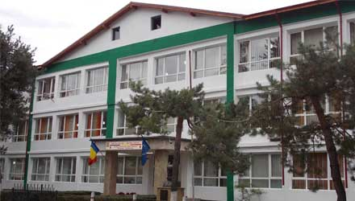
-ȘCOALĂ EUROPEANĂ 2016-
Str. Fîntînilor, nr.18, Orașul Pucioasa, Județul Dâmbovița
E-mail: scoala_1_mihai_viteazul_pucioasa@yahoo.com
Telefon/Fax: 0245.760.412 Web: www.sgmvp.ro

CONSILIUL DE ADMINISTRAŢIE
HOTĂRÂRE

Consiliul de administraţie al Şcolii Gimnaziale “Mihai Viteazul” Pucioasa, întrunit în Şedinţă Ordinară în data de 22.08.2017,
Având în vedere:
- Procesul-verbal al Şedinţei Ordinare a Consiliului de administraţie din data de 22.08.2017;
- Art. 19 din ROFUIP aprobat prin OMENCS nr. 5079/2016
- art. 96 (7) din Legea nr. 1/2011 a Educaţiei Naţionale;
- art. 15 alin (1) şi (2) din Ordinul Ministrului Educaţiei Naţionale nr. 4619/2014 pentru aprobarea Metodologiei-cadru de organizare şi funcţionare a consiliului de administraţie din unităţile de învăţământ preuniversitar;
HOTĂRĂŞTE

Art. 1. Se aprobă acord pentru detaşare în interesul învățământului în anul scolar 2017-2018 astfel:
- d-na prof. Năstăsescu Daniela Florina pe catedra rezervată de matematică 16 ore
- d-na prof. Luță Alina Nicoleta pe catedra rezervată de limba și literatura română 4 ore
- d-na prof. învățământ primar Saghin Adriana Claudia pe catedra rezervată de învățător
Art. 2. Se validează rezultatele examenului de corigență de la clasele II - VII.
Art. 3. Se aprobă transferul elevilor conform Anexei 1.
Art. 4 Se aprobă decontarea transportului cadrelor didactice navetiste pe luna iunie si iulie 2017.
Art. 5. Hotărârea va fi adusă la îndeplinire de director, contabil, compartiment secretariat.
Art. 6. Hotărârea va fi comunicată celor interesaţi, va fi afişată la Avizier şi pe pagina web a Şcolii Gimnaziale “Mihai Viteazul” Pucioasa.
Art. 7. Hotărârea de faţă poate fi atacată, potrivit art. 14 alin. (4) din Ordinul Ministrului educaţiei naţionale nr. 4619/2014, la Tribunalul Dâmboviţa, Secţia a II-a Civilă, de Contencios Administrativ şi Fiscal, în termen de 30 de zile de la comunicare, în condiţiile Legii nr. 554/2004 a Contenciosului administrativ.

Preşedintele Consiliului de Administraţie,
Director
prof. Zamfir Claudia Aurora

Nr. 10 din 22.08.2017

